Лабораторна робота № 2
Похибки чисельних розрахунків
Мета роботи: отримання практичних навичок в чисельному визначенні похибок обчислень, реалізація розрахунку похибок в пакеті Mathematica.

Короткі теоретичні відомості
Особливістю чисельних методів обробки даних є те, що вони оперують з великими масивами даних представлених у числовій формі. Ці числові дані можуть бути отримані шляхом:
- Розрахунку аналітичних функцій при певних значеннях їх аргументів.
- Вимірювання фізичних величин;
- Моделювання фізичних процесів, роботи пристроїв і систем у пакетах Comsol, ANSYS і т.д.
У будь-якому випадку масиви отриманих даних містять початкову похибку, що обумовлено:
- обмеженою розрядною сіткою опису числових даних в цифрових системах, що обумовлює появу похибки квантування чисел.
- похибки вхідних даних;
- інструментальною похибкою – похибкою вимірювального пристрою;
- методичною похибкою – похибкою методу вимірювання.
Нехай х – точне значення певної величини, а – її наближене значення, що отримане внаслідок вимірювання або розрахунку. Тоді значення
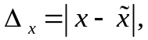
називають абсолютною похибка, а
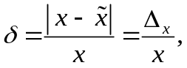
відносною похибкою. Тобто відносна похибка це доля абсолютної похибки в порівнянні з абсолютним значенням величини, що обчислюється.
При виконанні арифметичних операцій похибки обчислень тільки накопичуються, незалежно від типу виконуваної операції. Нехай два числа х₁ і x₂ обчислені з абсолютними похибками Δ(х₁) і Δ(x₂) та відносними δ(х₁) і δ(x₂), тоді внаслідок арифметичних операцій похибка результату дорівнює:
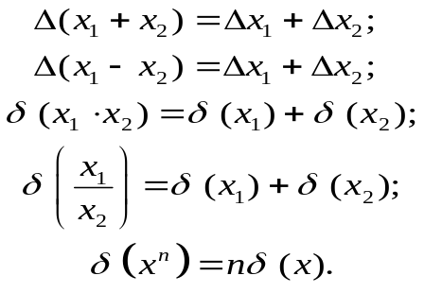 (2.1)
Як бачимо, для операцій додавання і віднімання простіше оцінити абсолютну похибку, а для операцій множення та ділення – відносну. Взагалі, не можна сказати, яка з похибок, абсолютна чи відносна, є кращою за іншу. Кожна з них несе певну інформацію про точність обчислень.
При аналізі похибок особливо критичними є операція віднімання близьких за значенням чисел. У цьому випадку результат віднімання може бути меншим за значення абсолютної похибки, що свідчить про те, що істинне значення результату втрачається на фоні похибки.
При обчислення значення деякої функції F(x) через похибку у значення аргументам = x + Δx виникає похибка в обчисленому значення функції:
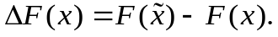 (2.2)
Поділивши ліву i праву частину рівняння (1) на Δx, отримаємо:
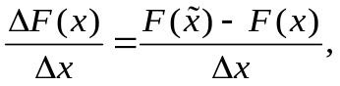 (2.3)
Відношення в правій частині рівняння (2.3) при Δx → 0 дорівнює похідній dF/dx. Вважаючи похибку Δx достатньо малою у порівнянні зі значенням аргументу х, будемо вважати:
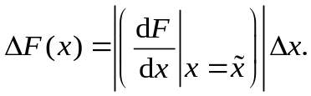 (2.4)
У випадку функції декількох змінних формула (2.4) матиме вид:
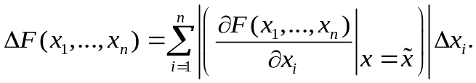 (2.5)
Можна поставити i обернену задачу, а саме - які максимальні значення можуть мати похибки аргументів, щоб гарантувати обчислення значення функції F із заданою точністю ΔF = 10^{−m}, де m – додатне ціле число (число вірних знаків мантиси). При вирішенні цього питання найчастіше керуються так званим принципом рівних впливів, згідно з яким межі похибок аргументів визначають такими, щоб всі члени суми в формулі (2.5) мали однакові значення. Це припущення дозволяє перетворити формулу (2.5) до виду:
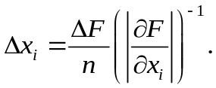 (2.6)
Розглянемо приклади оцінки похибок обчислень.
Приклад 1
Оцінити похибку обчислення виразу:
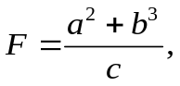
при наступних значеннях аргументів i похибок: a = 28.3 ± 0.02, b = 7.45 ± 0.01, c = 0.7854 ± 0.001.
Послідовно знаходимо:
а² = 28.3² = 800.89;
b³ = 7.45³ = 413.49;
a² + b³ = 800.89 + 413.49 = 1214.38;
(a²+ b³)/c = 1214.38/0.7854 = 1546.19.
Тепер оцінимо похибки:
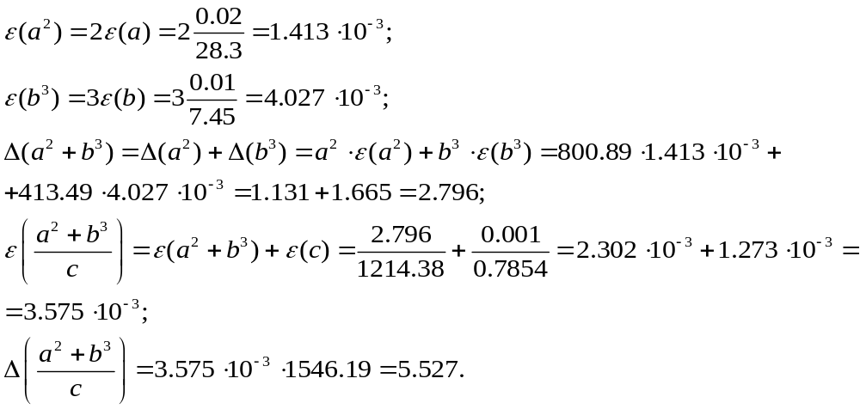

Приклад 2
Оцiнити похибку обчислення функцiї:
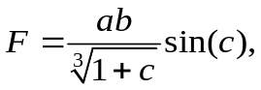
для наступних значень аргументiв i похибок: a = 0.2456 ± 0.0005, b = 0.0078 ± 0.0003, c = 0.008 ± 0.00013.
Знаходимо значення функції та її часткових похідних у точках a, b, c.
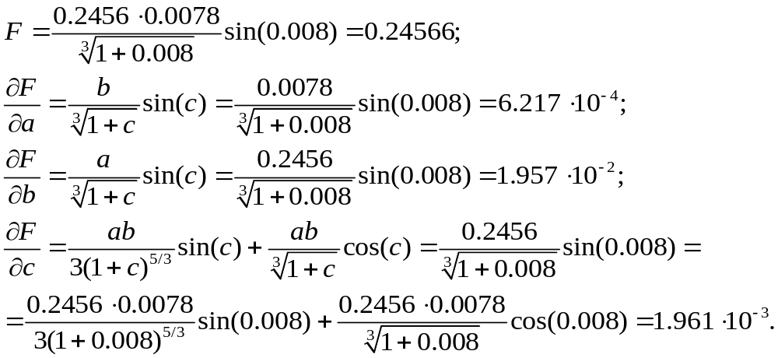
Підставивши отримані значення у формулу (2.5), отримаємо:
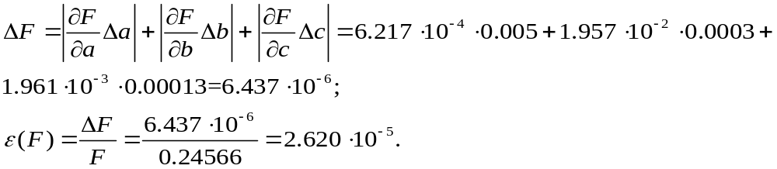

Приклад 3
Визначити, якими можуть бути похибки аргументiв a, b, c функцiї F з попереднього прикладу, якщо функцiя F повинна бути обчислена з точнiстю до п'ятого знаку мантиси (m = 5) в околi точки a = 0.02456, b = 0.0078, c = 0.008.
Перш за все обчислимо абсолютну похибку результату, при якій точно розраховується m знакiв мантиси. Число x, представлене в формi з плаваючою точкою (float point), має наступний вид:
x = 0.a₁a₂ . . . a_{n} ・ 10^{q},
де a₁, a₂, . . . , a_{n} десятковi цифри або розряди, причому a₁ ≠ 0. Якщо показник порядку q = 0, то одиниця в першому розрядi актично представляє число 10⁻¹, в другому – 10⁻², а в розрядi m – 10^{−m}. У загальному випадку a₁ = 1 представляє число 10^{q−1}, а a_{m} = 10^{q−m−1}.
Якщо необхiдно отримати результат з m знаками мантиси, то це означає, що абсолютна похибка не повинна перевищувати одиницi розряду m, тобто
ΔF ≤ 10^{q−m}. (2.7)
Для заданої функцiї i значень аргументiв знаходимо:
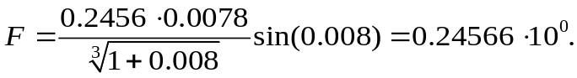
Отже, абсолютна похибка обчислення функцiї за формулою (2.7) не повинна перевищувати:
ΔF ≤10^{q−m} = 10⁰⁻⁵ = 10⁻⁵.
Використовуючи ранiше знайденi вирази для похiдних, обчислимо:
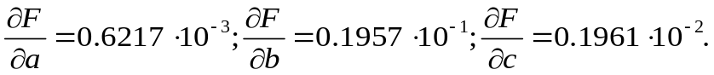
Використовуючи формулу (2.6), отримаємо:
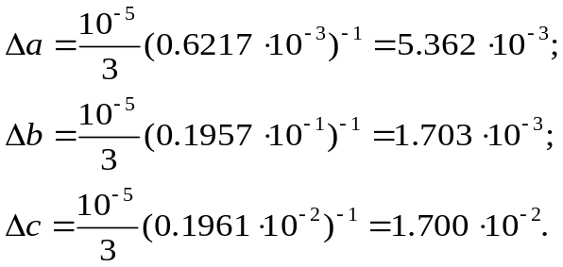
Застосування операторів пакету Mathematica при оцінюванні похибок
Розрахунки, наведені в теоретичній частині, можуть бути виконані в пакеті Mathematica. Зокрема, якщо скористуватися функція D[y, x] використовується для розрахунку частинної похідної функцій y за змінною x, функція Dt[y] – для знаходження повного диференціалу функції y. Для чисельної оцінки отриманих символьних виразів при заданих значеннях аргументів необхідно використати функцію N[] до отриманого виразу, N[D[y, x]]. У лістингу 1 наведена послідовність виконання функцій та результатів їх виконання для розрахунку частинних похідних.
In:= d1=D[(a^2 + b^3)/Cos[t],a]
Out= 2 a Sec[t]
In:= d2=D[(a^2 + b^3)/Cos[t],b]
Out= 3 b² Sec[t]
In:= d3=D[(a^2 + b^3)/Cos[t],t]
Out= (a² + b³ ) Sec[t] Tan[t]
In:= a=28.3; b=7.45; t=0.7854;
In:= N[d1]
Out= 80.0446
In:= N[d2]
Out= 235.478
In:= N[d3]
Out= 1717.41
Лістинг 1. Код програми Mathematica для обчислення частинних похідних

Порядок виконання роботи
- Виберіть варіант завдання згідно з номером у списку групи.
- Для функції № 1 розрахуйте похибку її обчислення за похибками її аргументів, використовуючи формули (2.1). Запишіть послідовність виконуваних вами операцій, оцініть похибки проміжних результатів, переходячи від абсолютної похибки до відносної і навпаки залежно від типу арифметичної дії і запишіть шукане значення.
- Скористуйтесь формулою (2.4) і повторіть обчислення загальної похибки для умов вашого варіанту.
- Скористайтесь операторами пакету Mathematica для обчислення частинних похідних чи диференціалу функції і перевірте результат, отриманий в пункті 3.
- Для функції № 2 за відомою кількістю точних значень мантиси і заданих координат аргументів розрахуйте максимальні похибки аргументів, використовуючи формули (2.6) і (2.7).
- Запишіть хід рішення, отриманий у п. 6, у пакеті Mathematica.
- Проаналізуйте отримані результати і сформулюйте висновки по роботі.

Варіанти завдань
Вар. | F(a,b,c) |  | a | b | c | m
1 | 1 | 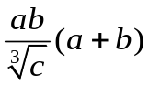 | 2456  ±0.0005 | 0.00078  ±0.00003 | 0.008  ±0.00013
1 | 2 | 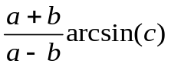 | 0.02456 | 0.007823 | 0.8348 | 5
2 | 1 | 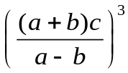 | 0.2456  ±0.0005 | 0.20078  ±0.00003 | 0.008  ±0.00013
2 | 2 | 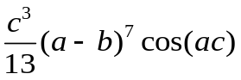 | 0.02456 | 0.007823 | 0.8348 | 5
3 | 1 | 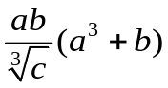 | 0.12456  ±0.0005 | 0.0078  ±0.00003 | 0.008  ±0.00013
3 | 2 | 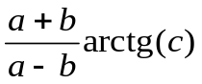 | 0.02456 | 0.007823 | 0.8348 | 4
4 | 1 | 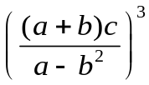 | 0.2456  ±0.0005 | 0.20078  ±0.00003 | 0.008  ±0.00013
4 | 2 | 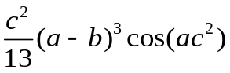 | 0.02456 | 0.007823 | 0.8348 | 5
5 | 1 | 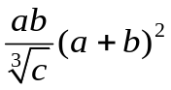 | 0.12456  ±0.0005 | 0.078  ±0.0003 | 0.2468  ±0.00013
5 | 2 | 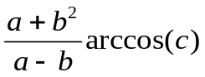 | 0.02456 | 0.007823 | 0.8348 | 4
6 | 1 | 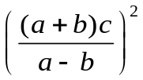 | 0.2456  ±0.0005 | 0.20078  ±0.00003 | 0.008  ±0.00013
6 | 2 | 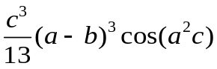 | 0.02456 | 0.007823 | 0.8348 | 5
7 | 1 | 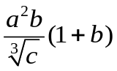 | 2456  ±0.0005 | 0.00078  ±0.00003 | 0.008  ±0.00013
7 | 2 | 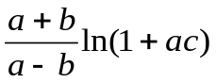 | 0.02456 | 0.007823 | 0.8348 | 4
8 | 1 | 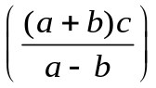 | 0.2456  ±0.0005 | 0.20078  ±0.00003 | 0.008  ±0.00013
8 | 2 |  | 0.02456 | 0.007823 | 0.8348 | 4
9 | 1 | 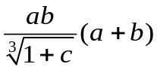 | 0.12456  ±0.0005 | 0.0078  ±0.00003 | 0.008  ±0.00013
9 | 2 |  | 0.02456 | 0.007823 | 0.8348 | 4
10 | 1 | 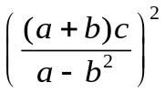 | 0.2556  ±0.0005 | 0.50078  ±0.00003 | 0.8  ±0.013
10 | 2 |  | 0.02456 | 0.007823 | 0.8348 | 4
11 | 1 | 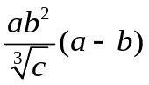 | 0.2456  ±0.0005 | 0.0078  ±0.00003 | 8  ±1.23
11 | 2 | 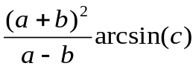 | 0.02456 | 0.007823 | 0.8348 | 4
12 | 1 | 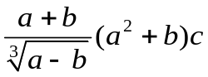 | 0.12456  ±0.0005 | 0.12078  ±0.00003 | 0.08  ±0.015
12 | 2 | 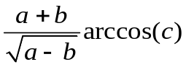 | 0.02456 | 0.01823 | 0.0348 | 5
13 | 1 | 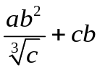 | 0.2456  ±0.0005 | 0.078  ±0.003 | 8  ±1.25
13 | 2 | 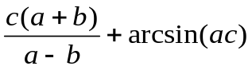 | 0.02456 | 0.007823 | 0.8348 | 4
14 | 1 | 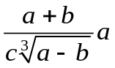 | 0.12456  ±0.0005 | 0.12078  ±0.00003 | 2.08  ±0.015
14 | 2 | 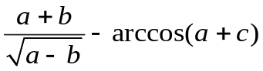 | 0.02456 | 0.01823 | 0.0348 | 5
15 | 1 | 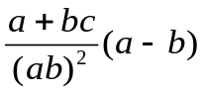 | 0.12456  ±0.0005 | 0.12078  ±0.00003 | 2.08  ±0.015
15 | 2 | 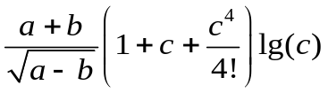 | 0.02456 | 0.01823 | 0.348 | 5
16 | 1 | 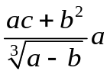 | 0.1245  ±0.0005 | 0.120  ±0.0003 | 2.08  ±0.015
16 | 2 | 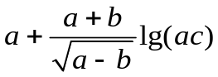 | 0.02456 | 0.01823 | 3.0148 | 4
17 | 1 | 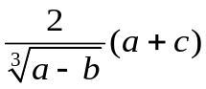 | 0.12456  ±0.0005 | 0.12078  ±0.00003 | 2.08  ±0.015
17 | 2 | 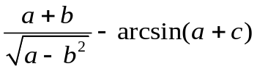 | 0.2456 | 0.01823 | 0.0348 | 5
18 | 1 | 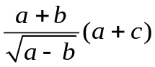 | 0.12456  ±0.0005 | 0.12078  ±0.00003 | 2.08  ±0.015
18 | 2 | 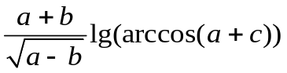 | 0.02456 | 0.01823 | 0.0348 | 5
19 | 1 | 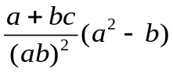 | 0.12456  ±0.0005 | 0.12078  ±0.00003 | 2.08  ±0.015
19 | 2 | 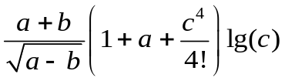 | 0.02456 | 0.01823 | 0.348 | 5
20 | 1 | 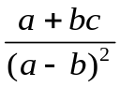 | 0.12456  ±0.0005 | 0.12078  ±0.00003 | 2.08  ±0.015
20 | 2 | 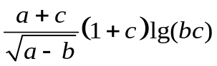 | 0.02456 | 0.01823 | 2.348 | 4
21 | 1 | 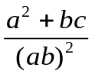 | 0.12456  ±0.0005 | 0.12078  ±0.00003 | 2.08  ±0.015
21 | 2 | 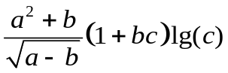 | 0.02456 | 0.01823 | 0.348 | 3
22 | 1 | 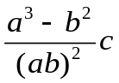 | 0.22456  ±0.0005 | 0.12078  ±0.00003 | 2.08  ±0.015
22 | 2 | 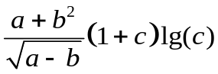 | 0.02456 | 0.01823 | 0.348 | 3
23 | 1 | 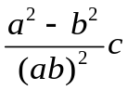 | 0.12456  ±0.0005 | 0.12078  ±0.00003 | 2.08  ±0.015
23 | 2 | 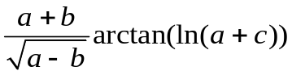 | 0.12456 | 0.01823 | 2.08 | 4
24 | 1 | 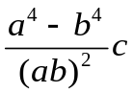 | 0.12456  ±0.0005 | 0.12078  ±0.00003 | 2.08  ±0.015
24 | 2 | 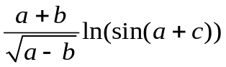 | 0.02456 | 0.01823 | 0.348 | 5
25 | 1 | 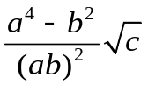 | 0.12456  ±0.0005 | 0.12078  ±0.00003 | 2.08  ±0.015
25 | 2 | 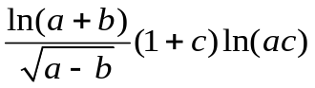 | 0.12456 | 0.11823 | 2.08 | 5

